
Pontifícia Universidade Católica de Minas Gerais
Bacharelado em Engenharia de Software
Laboratório de Computação II
Prof.: Henrique Batista da Silva
Maratona de Programação 1 – 1,0 ponto. Entrega: 02/04/18 (SGA)

Orientações:

- Os exercícios devem ser feitos em linguagem Java.
- A atividade deve ser feita em um único arquivo .java (extensão dos arquivos da linguagem Java) que deve ser entregue no SGA.
- Exercícios copiados receberão nota zero.
- Não deixe a lista para a última hora. Comece o quanto antes. Assim haverá tempo para esclarecer dúvidas com o professor e na monitoria.

Desafio de maratona de programação

Problema retirado do site do SPOJ (tradução livre)
http://www.spoj.com/problems/STPAR/

STPAR - Street Parade
No evento Love Mobiles, evento de rua que ocorre todos os anos, os organizadores decidem uma ordem fixa para desfile dos caminhões decorados. A experiência os ensinou a manter uma rua livre para poder colocar os caminhões em ordem.
A rua lateral é tão estreita que não há espaço para um carro ultrapassar o outro. Assim, o caminhão que entrar na rua lateral por último deve ser o primeiro a sair dela. Como a rua está cheia de pessoas acompanhando o desfile, um caminhão que entra na rua lateral não consegue dar a volta e entrar novamente na rua principal.
Você recebeu a ordem em que os caminhões chegam. Escreva um programa que decide se os caminhões podem ou não se organizados na ordem em que os organizadores desejam que eles desfilem.

Entrada:
Existem vários casos de teste. A primeira linha de cada caso de teste contém um único número n, que representa o número de caminhões. A segunda linha contém números de 1 a n em uma ordem arbitrária. Todos os números são separados por espaços. Esses números indicam a ordem em que os caminhões chegam na rua de aproximação. No máximo 1000 caminhões participam do desfile de rua. A entrada termina com o número 0.

Saída:
Para cada caso de teste seu programa deve imprimir a palavra “yes” se os caminhões podem ser reordenados com ajuda da rua ao lado, e uma palavra “no” caso contrário.

Exemplo:
Sample input:
5
5 1 2 4 3
0

Sample output:
yes

Veja a ilustração abaixo para o caso de teste de exemplo:
O exemplo de entrada reflete a seguinte situação:
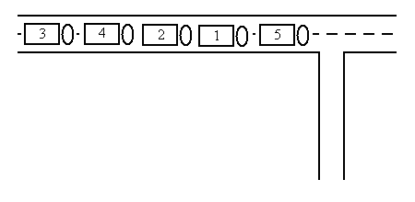
O caminhão 5 pode ser reordenado da seguinte forma:
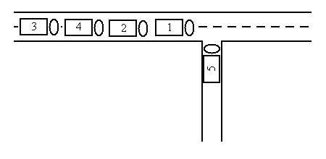

Observe que o caminhão 1 e 2 já estão em ordem, portanto não precisam virar à rua ao lado.
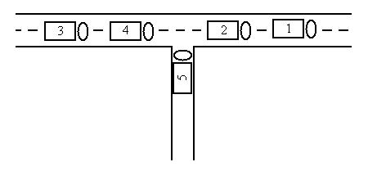
O caminhão 4 precisa também virar a rua ao lado para ser reordenado.

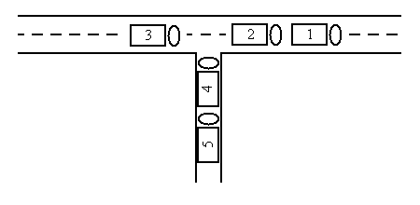
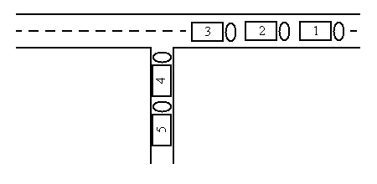

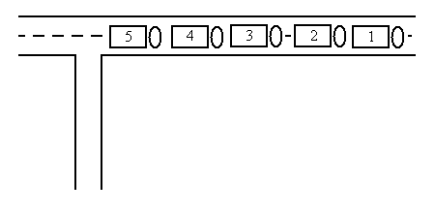
Observe que foi possível reordenar os caminhões. Observe também que a ordem em que os caminhões deixam a rua lateral não pode ser alterada. Portanto, seu programa deve dizer se é ou não possível obter os caminhões na ordem em que os organizadores querem para o desfile.

Acesse o site do SPOJ para submeter e testar a sua solução:
http://www.spoj.com/problems/STPAR/
Seu programa deve ler a entrada pela entrada padrão do Java. Veja abaixo um exemplo de como fazer a leitura da entrada padrão na sua solução deste problema.
Antes de submeter a solução no site do SPOJ, faça o cadastro na plataforma, efetue o login e submeta a solução (apenas o arquivo Principal.java). Se você submeter o programa abaixo (que sempre retorna “yes” como resposta), o SPOJ irá compilar e processar o seu programa e retornará “wrong answer” como saída. Isto significa que não há erros de compilação no seu programa e ele está fazendo a leitura correta da entrada. Implemente a sua solução e submeta novamente o seu programa e veja se a resposta está correta. Observe que toda a sua solução (inclusive as classes que utilizar) deve estar dentro do arquivo Principal.java.
Bom trabalho!
import java.util.ArrayList;
import java.util.Scanner;

class Principal {

private static String resolve (int car []) {

String resultado = "yes";

return resultado;
}

public static void main(String[] args) {
// TODO Auto-generated method stub

String resultado;

String parametros[];

Scanner input = new Scanner (System.in);
String line;

boolean EndOfInput = true;

int n;

while(EndOfInput)
{
line = input.nextLine();

n = Integer.parseInt(line);

if (n == 0) {
EndOfInput = false;
}
else {

line = input.nextLine();

parametros = line.split(" ");

int car [] = new int [n];

for (int i = 0; i < n; i++)
car[i] = Integer.parseInt(parametros[i]);

resultado = resolve (car);

System.out.printf(resultado);

}
}
}
}

